Комплексная контрольная работа. 3 класс.
1 полугодие 2018-19 учебный год.
1 вариант.
Фамилия_______________________ Имя___________________Класс_____

Барсучата
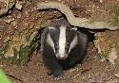
Пятеро барсучат родились весной в темной норе на мягкой подстилке. Им было тепло и удобно лежать. Мама кормила их молоком и согревала своим теплом. На ней была тёплая пушистая шерсть. Барсучиха редко уходила из норы. Хорошо было барсучатам в норе возле матери.
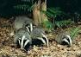
Но однажды барсучиха взяла детёнышей за шиворот и вынесла из норы. Барсучата были слепыми и не убегали. Они тихонько лежали и грелись на солнышке. А мамаша лежала рядом и глядела кругом. Хрустнула тонкая веточка. Малыши запищали. Мама отнесла их в нору. Так продолжалось десять дней, пока барсучата не открыли глаза и не начали ходить. А через три месяца они станут совсем самостоятельными.

Вопросы и задания по тексту

Читательская компетенция. Чтение и понимание прочитанного.
- Начни читать текст. По сигналу учителя поставь палочку после того слова, до которого дочитал. Дочитай текст до конца.
- Найди в тексте ответ на вопрос: «Где родились барсучата? Запиши ответ.

____________________________________________________________________________
- Через сколько месяцев барсучата станут самостоятельными?

____________________________________________________________________________
Русский язык
- Спиши выделенное предложение. Найди в выписанном тобой предложении слово, обозначающее действие (глагол), надпиши над ним: гл., слово, обозначающее предмет (имя существительное), надпиши над ним: сущ. ________________________________________________________________________________________________________________________________________________
- Выпиши из текста подчеркнутые слова, раздели на слоги. Запиши цифрой, сколько слогов в слове.
_____________________________________________________________________
____________________________________________________________________
- Выпиши из 2-го абзаца текста 2-е предложение подчеркни в нём согласные, обозначающие мягкие согласные звуки.
________________________________________________________________________________________________________________________________________________

Математика
- Длина тела взрослого барсука достигает от 60 до 90 см, длина хвоста от 20 до 40 сантиметров. Какой наибольшей длины тела достигают барсуки? Сколько это десятков? ____________________________________________________________________
- Длина барсучонка вместе с хвостиком 20 см. Какой длины будет цепочка из 2 барсучат, если они вытянувшись лягут друг за другом на травке?
- Используя данные таблицы, ответь на вопросы:
Возраст | Количество барсуков
Взрослые | 3
Маленькие | 6

- Сколько взрослых барсуков грелось на солнышке? ______________________
- Кого больше: взрослых или маленьких барсуков? Во сколько раз?

_________________________________________________________________

Окружающий мир
- К какому виду относятся барсуки? (Подчеркни правильный ответ)
Насекомые Птицы Звери Рыбы

- Где живут барсуки? Напиши:____________________________________________
- В какое время года родились барсучата? __________________________________
Какие времена года, есть ещё? Запиши ______________________________________
4. Через сколько дней малыши барсучата открывают глаза? Запиши ответ
________________________________________________________________________

ДОПОЛНИТЕЛЬНАЯ ЧАСТЬ
1. Подчеркни незнакомые тебе слова, подсчитай их и запиши количество цифрой.
Ответ: _____ незнакомых слов.
2. Попробуй объяснить (выяснить в словаре) значение одного любого незнакомого слова и запиши его рядом с этим словом.
Незнакомое слово  – | Значение незнакомого слова
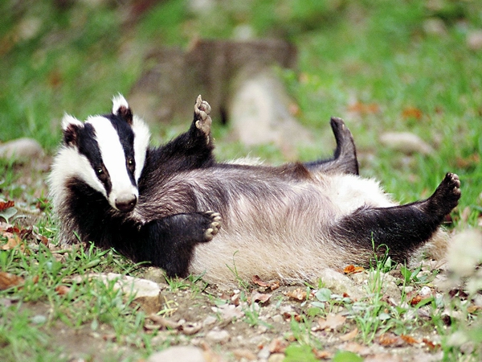
3. Характер у барсука миролюбивый. Послушайте это слово – «миролюбивый». Как вы эго понимаете?__________________________
__________________________________________________________

Техника чтения – __________ слов в минуту.

Дата:

Учитель:

Нужен толковый словарь для выполнения дополнительной части.
Критерии оценки выполнения знаний
№ | Контролируемые учебные действия |  |  |  | Верный  ответ | Баллы
 | Читательская компетенция
1 | Техника и навыки чтения. Скорость чтения про себя. Темп чтения составляет от  60 – 55 с/мин  50 – 45 с/мин  35 – 35 с/мин  30 – 25 с/мин  25 и менее |  |  |  |  | 4  3  2  1  0
2 | Информационная компетенция.  Умение найти в тексте информацию. |  |  |  | В темной норе на мягкой подстилке | 2
3 | Информационная и коммуникативная компетенция.  Умение находить и обобщать информацию для правильного ответа. |  |  |  | Через  3 месяца | 2
 | Всего: |  |  |  |  | 8
 | Русский язык
1 | Умение находить предложения. |  |  |  |  | 1
2 | Умение определять части речи |  |  |  | Хрустнула,  веточка | 2
3 | Умение определять количество слогов и делить на слоги. |  |  |  | Пу-шис-та-я -4  У-бе-га-ли- 4 | 4
4 | Умение дифференцировать мягкие и твердые согласные. |  |  |  | Ч,л,л,м,н,б,л | 7
 | Всего: |  |  |  |  | 14
 | Математика
1 | Умение определять десятичный состав числа и находить нужную информацию в тексте. |  |  | 90 см=9 дес |  | 2
2 | Умение выполнять вычисления без перехода через десяток. |  |  | 20+20=40 см |  | 2
3 | Умение использовать данные таблицы решать задачи на кратное сравнение. Умение находить и обобщать информацию для правильного ответа. |  |  | 3  Больше маленьких в 2 раза |  | 3
 | Всего: |  |  |  |  | 7
 | Окружающий мир
1 | Классификация животных |  | Звери |  |  | 4
2 | Знание места обитания животных |  | В норе |  |  | 2
3 | Знание времён года |  | Весной(лето,зима, осень) |  |  | 2
4 | Умение найти информацию в тексте |  | 10 дней |  |  | 2
 | Всего: |  |  |  |  | 10
 | Дополнительная часть
1 | Информационная компетенция. |  |  |  |  | 2
2 | Умение искать информацию в словарях |  |  |  |  | 2
3 | Информационная компетенция. Умение находить и обобщать информацию для правильного ответа. |  |  |  |  | 2
Шкала оценок
Чтение |  | Русский язык |  | Математика |  | Окружающий мир
Баллы | Отметка | Баллы | Отметка | Баллы | Отметка | Баллы | Отметка
8-7 | «5» | 14-13 | «5» | 7 | «5» | 10-9 | «5»
6-5 | «4» | 12-11 | «4» | 6-5 | «4» | 8-7 | «4»
4-3 | «3» | 10-9 | «3» | 4-3 | «3» | 6-5 | «3»
Менее 2 | «2» | Менее 8 | «2» | Менее 3 | «2» | Менее 4 | «2»
За дополнительную часть – отдельная отметка за литературное чтение:
«5» - 6 баллов
«4» - 5-4 балла
«3» - 3 балла
Время проведения контрольной работы 45 минут.

Анализ контрольной работы в 3-х классах. 1 полугодие 2018-19 учебный год (18 декабря 2018).

 |  | Читательская компетенция |  |  | Отметка | Русский язык |  |  |  | Отметка | Математика |  |  | Отметка | Окружающий мир |  |  |  | Отметка | Дополнительная часть |  |  | Отметка
 | № заданий  ФИ ученика | 1 | 2 | 3 | Отметка | 1 | 2 | 3 | 4 | Отметка | 1 | 2 | 3 | Отметка | 1 | 2 | 3 | 4 | Отметка | 1 | 2 | 3 | Отметка
 | № заданий  ФИ ученика | Техника и навыки чтения | Информационная компетенция.  Умение найти в тексте информаию. | Информационная и коммуникативная компетенция.Умение находить и обобщать информацию для правильного ответа | Отметка | Умение находить предложения. | Умение определять части речи | Умение определять количество слогов и делить на слоги. | Умение дифференцировать мягкие и твердые согласные. | Отметка | Умение определять десятичный состав числа и находить нужную информацию в тексте. | Умение выполнять вычисления без перехода через десяток. | Умение использовать данные таблицы решать задачи на кратное сравнение. Умение находить и обобщать информацию для правильного ответа. | Отметка | Классификация животных | Знание места обитания животных | Знание времён года | Умение найти информацию в тексте | Отметка | Информационная компетенция. | Умение искать информацию в словарях | Информационная компетенция. Умение находить и обобщать информацию для правильного ответа. | Отметка
1
2
3
 | %выполнения заданий

1.Какие умения не сформированы:

2.Причины:

3. Пути решения проблем:

